ПЕРЕСТРОЙКА РАДИАЦИОННОГО ЗАТУХАНИЯ СЛАБОЙ МОДЫ
В ГРАФЕНОВОЙ СТРУКТУРЕ
С АСИММЕТРИЧНОЙ ЭЛЕМЕНТАРНОЙ ЯЧЕЙКОЙ
К.В. Машинский¹, В.В. Попов¹, Д.В. Фатеев^{1,2}
¹Саратовский филиал ИРЭ им. В.А. Котельникова РАН.
²Саратовский национальный исследовательский государственный университет
им. Н.Г. Чернышевского
E-mail: konstantin-m92@yandex.ru

Графен является перспективным материалом для создания терагерцовых (ТГц) устройств. Его важнейшими свойствами являются нулевая ширина запрещенной зоны [1], высокая подвижность носителей заряда, достигающая значений 100000 см²/(В·с) [2], и время релаксации импульса носителей заряда, достигающее 2 пс при комнатной температуре [3]. Графен применяется для усиления и генерации ТГц излучения [4]. Сильная локализация электрического поля плазмона в графене позволяет электромагнитному излучению эффективно взаимодействовать с инвертированными носителями заряда.
В данной работе теоретически рассматривается лазерная генерация ТГц излучения на резонансных плазмонных модах в структуре на основе пространственно однородного графена, экранированного двойным металлическим решеточным затвором с асимметричной элементарной ячейкой (рис. 1, а). Графен расположен на подложке, состоящей из SiC (диэлектрическая проницаемость ε=9) и отделен от решеточного затвора барьерным слоем, состоящим из SiC. Затвор состоит из двух подрешеток, смещенных друг относительно друга для создания асимметрии элементарной ячейки. Инвертированное распределение носителей заряда в графене [5] позволяет достичь излучательной рекомбинации в ТГц диапазоне частот [6]. ТГц волна нормально падает на структуру и возбуждает плазменные волны, усиливающиеся в инвертированном графене. В пространственно асимметричной структуре возможно возбуждение сильных («радиационных») и слабых («нерадиационных») плазмонных мод [7]. Ширина затвора w₁=150 нм, сумма просветов между затворами s₁+s₂=578 нм, толщина барьерного слоя d=15 нм, время релаксации импульса носителей заряда τ=1 пс.
Рассматривается перестройка радиационного затухания слабых плазмонных мод при переходе к режиму лазерной генерации в зависимости от ширины затвора w₂ (затвор, под которым возбуждаются слабые моды) (рис. 1, b-e). Так как волновой вектор плазмона определяется геометрическими параметрами затвора как πp/s_{1,2}, возможно выбрать и подстроить частоту генерации. За счет разделения частот возбуждения слабых и сильных (возбуждаемых под затвором w₁) мод, радиационное затухание слабых мод уменьшается на порядок (до величин порядка 0.0005 ТГц).
Радиационное затухание слабых мод различается от затухания сильных на два порядка, что позволяет уменьшить величину накачки, необходимой для выхода на режим генерации. Величину накачки можно уменьшить, практически, до уровня компенсации диссипативных потерь. Частота затухания слабых мод составляет около 0.0005 ТГц, в то время, как частота затухания сильных мод – около 0.08 ТГц. Режим усиления требует компенсации не только диссипативных потерь, но и потерь на излучение. Таким образом, уменьшение радиационного затухания существенно снижает порог генерации.
Исследуемая структура открыта для электромагнитных волн, в результате чего возбужденные или усиленные плазмоны переизлучают электромагнитные волны. Величина радиационного затухания определяет мощность переизлучения и добротность плазмонного резонанса. Узкий частотный спектр слабых мод, имеющих малое радиационное затухание, позволяет использовать режим одномодового лазера.
В данной работе вычислено радиационное затухание слабых и сильных плазмонных мод. Показана возможность перестройки затухания слабых мод за счет изменения асимметрии элементарной ячейки структуры. В пространственно симметричных системах слабые моды не возбуждаются, их радиационное затухание равно нулю. Генерация на слабых плазмонных модах характеризуется узким лазерным пиком, соответствующим одночастотному когерентному излучению из структуры.
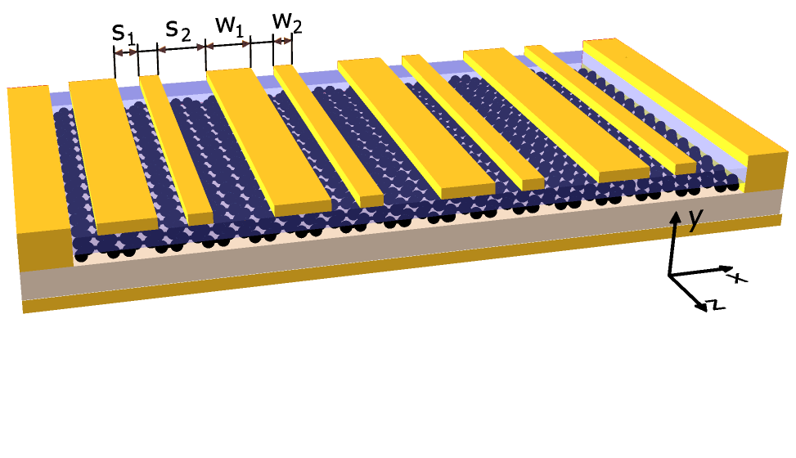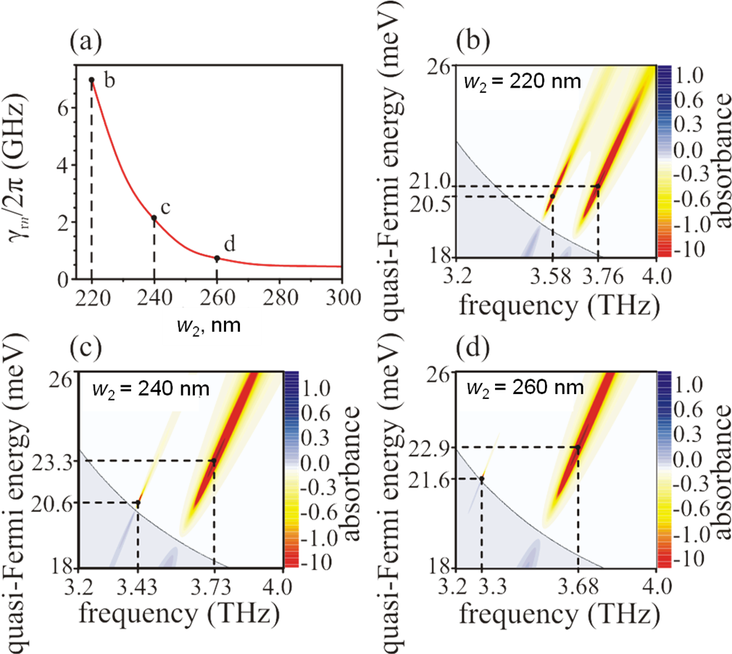
Рис. 1. (а) Схематическое изображение графеновой структуры, экранированной двойным металлическим решеточным затвором с асимметричной элементарной ячейкой.
(b) Зависимость частоты радиационного затухания от ширины затвора ₁ в режиме лазерной генерации на слабой моде. (c-d) Зависимость поглощения от квази-энергии Ферми и частоты плазмона для различных значений ширины затвора w₂. На каждом графике изображена слабая (на меньшей частоте) и сильная (на большей частоте) плазмонная моды.

Работа выполнена в рамках государственного задания «Купер».

Библиографический список
1. Novoselov K.S., Falko V.I., Colombo L., Gellert P.R. et al. // Nature. 2012. V. 490. P. 192.
2. Mayorov A. S., Gorbachev R.V., Morozov S.V., Britell L. et al. // Nano Lett. 2011. V. 11. P. 2396.
3. Svintsov D., Vyurkov V., Yurchenko S. et al., // J. Appl. Phys. 2012. V. 111. P. 083715.
4. Grigorenko A.N., Polini M., Novoselov K.S. // Nat. Nanotechnol. 2014. V. 9. Pp. 780–793.
5. Ryzhii V., Ryzhii M., Otsuji T. // J. Appl. Phys. 2007. V. 101 P. 083114.
6. Yadav D., Tamamushi G., Watanabe T. et al. // J. Nanophoton. 2018. V. 7(4) Pp. 741-752.
7. Fateev D.V., Mashinsky K.V. et al. // Phys. Rev. Appl. 2019. V. 11(6). P. 064002.

